互感器的二次压降检测系统设计报告
- 引言
目前对互感器误差测试时，通常按互感器铭牌上的规定用电流负荷箱和电压负荷箱对互感器进行测试，但是为了判断互感器运行过程中实际二次负荷是否为互感器铭牌上规定值等问题，实际测试互感器二次负荷就显得特别重要，但是市面上所出现的互感器二次检测并不能做到自动接受数据并整理收集，这为互感器进行二次压降检测的信息接受处理增加了难度和时间开销。
为了解决上述问题，对互感器二次压降系统简单快捷的接受和收集互感器的信息，本文提出了自动的互感器二次压降检测系统。既可以保障互感器系统安全又可以给进行自动化的信息数据采集，避免人工繁琐的数据记录，且保证记录的准确性。

1．1编写目的
在本阶段的前一阶段，也就是需求分析阶段中，已经对本互感器二次压降系统的功能需求做了详细的阐述。本阶段将会在需求分析阶段的基础上对互感器二次压降系统做进一步的概要设计，主要包括互感器二次压降系统的操作处理流程设计、该系统接口设计、出错处理设计和数据库结构的设计等。以上系统模块的设计将结合需求分析阶段的功能需求，把各模块间的关系给建立起来，从而完成整个系统的设计需求。
1．2定义
1．3参考资料
以下是概要设计过程中所用到的参考资料：
1．需求分析分析报告 T-boy开发小组 2015/7
2．软件概要设计模板 CSDN网络资料库 2018/7
2．设计概述

2．1设计原则和要求
1．用户界面设计原则：为了让系统拥有良好人机交互界面，本软件系统用户界面布局应考虑到用户的操作习惯，做到功能布局明显、空间分配平衡，以及界面统一规范化等。
2．系统易操作性要求：本软件在进行设计时应充分考虑到系统的易操作性，具有操作简单、快捷的特点，缩短用户对系统操作理解的时间。
3．系统安全性原则：为了确保用户数据的安全性，本系统应提供对用户信息数据进行备份保存和恢复的功能。
3．结构化设计
3．1操作处理流程
下面将采用结构化的图形方式对互感器二次压降的操作流程进行说明分析。系统根据功能模块间的关系，可分为计算机控制检测仪器模块、检测仪器检测被检测仪器模块和照相机拍照给计算机识别获取数据。
以下是互感器二次压降系统的操作处理流程图：

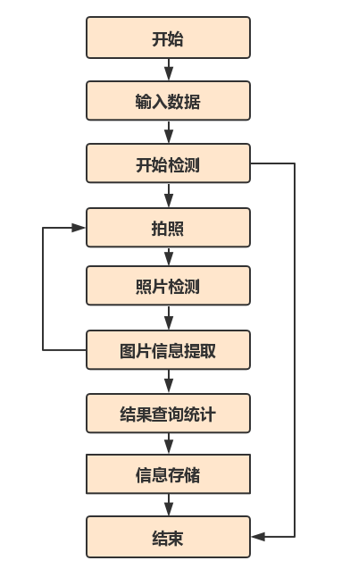
图1 操作处理流程图

下面对联系模块间中各功能模块间的操作处理关系进行说明：
1、二次降压检测程序将使用者所选择的功能以及输入的参数转化为通信协议数据报表，传输给D，即检测仪器，详细转化内容请阅读《通讯协议详细说明》，该说明中对各输入数据进行哪些处理，并对各处理进行定性的说明。二次检测仪器接收到数据后对数据进行解析，并进行操作。
2、二次降压检测仪器通过PT侧和标记侧接收到电压，再对其进行测量。
3、检测仪器对被检测仪器进行检测之后，显示结果，照相机再对结果进行拍照，其后利用OpenCV的图像处理技术，对图像进行灰度处理，二值分析，降噪，滤波等，已达到完美精确地识别照片中的数字，如果识别失败，那么将重新拍照。

3．2外部接口设计
3．2．1用户界面
在用户界面部分，根据需求分析的结果，用户需要一个用户友善界面。在界面设计上，应做到简单明了，易于操作，并且要注意到界面的布局。考虑到用户多对Windows界面熟悉，本系统界面设计将以Windows风格为主。由于本系统采用的是Java编程语言，在界面上可使用JFrame提供的可视化组件进行界面布局设计。总的来说，系统的用户界面应具有良好的人机交互特性、简易性和易操作性。
3．2．2软件接口
本系统使用的软件接口为OpenCV图像识别将使用开源代码OpenCV识别图中信息，他是一个轻量级而且高效——由一系列 C 函数和少量 C++ 类构成，同时提供了Python、Ruby、MATLAB等语言的接口，实现了图像处理和计算机视觉方面的很多通用算法。

3．2．3硬件接口
整检装置与PC通讯将通过RS-232进行通信，其他通讯接口由所使用的PC机决定。
3．3出错处理设计
一般包括：图像识别错误、数据输入错误。以下是错误处理列表：
错误类型 | 错误原因 | 错误处理
图像识别错误 | 系统识别出来的不是相关类型，或者识别不出来 | 输出错误语句，提示重新识别图像。
数据输入错误 | 用户输入的数据不符合该输入项的域规范。 | 输出错误语句，提示用户输入有误。
4、面向对象的设计

本节将绘制E-R图，提供了表示实体类型、属性和联系的方法，更加直观地表现出互感器二次压降检测系统的数据关系：
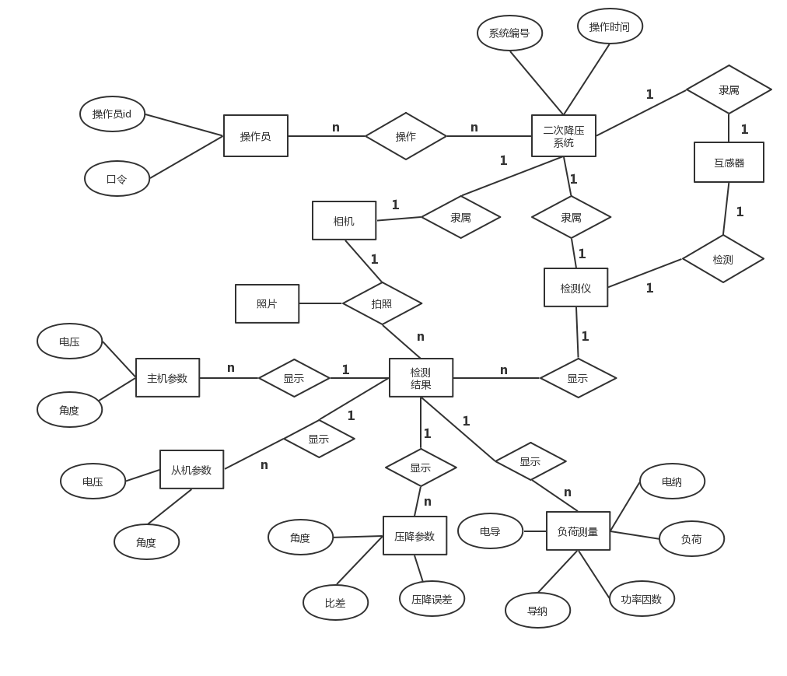
图5：E-R图

5．安全维护设计
由于互感器二次压降系统是构建在个人PC机上运行的一个操作软件型软件，不免可能会因为计算上的病毒而造成理财软件的数据库文件遭到破坏，为此将可能给用户造成一定损失。为了防止以上情况的出现，本软件可通过系统的备份功能对用户的数据信息进行备份处理，以帮助用户在需要时恢复数据信息，从而保证用户数据的安全。

